11. Az alábbi ábra egy autó benzinszintjét ábrázoló műszert mutatja. Az autó tankja 48 literes. Hány kilométert tehetünk meg még az autóval, ha 100 km-t 6 liter benzinnel tehetünk meg?
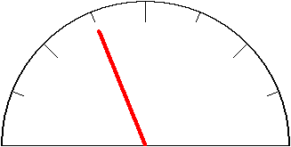
A) 37,5 km B) 288 km C) 300 km D) 480 km E) 800 km
12. A sárkányok gyűlést tartanak, ahova csak a háromfejű és a hétfejű sárkányok jelenhettek meg. 50 vendég érkezett, és mindegyik sárkány leadta a kalapjait. 222 kalapot számoltunk meg. Hány hétfejű sárkány jelent meg?
A) 7 B) 10 C) 11 D) 18 E) 32
13. Az alábbi ábrán egy film letöltésének az állapotát láthatjuk. Hány
Mb-os a film, ha már 90 Mb-tal többet töltöttünk le, mint amennyi még hátra van?
A) 15 Mb B) 90 Mb C) 180 Mb D) 270 Mb E) 320 Mb
14.Felajánlottak ajándéknak 42 tollat, 36 füzetet és 24 festékkészletet. Hány egyforma csomagot készíthetnek, ha minden tárgyat elajándékoznak?
A) 2 B) 3 C) 4 D) 5 E) 6
15. Mennyi lesz az eredménye az alábbi műveletsornak?
1-2+3-4+5-6+……-2014+2015
A) -1 B) 0 C) 1 D) 1008 E) 2015

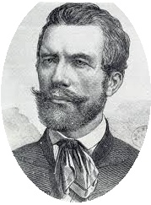
III. Vajda
Matematika Verseny
6. évfolyam
2015

1. Egy apuka összeszorozta az életkorát a három fiai életkorával, így 870-et kapott. (A legfiatalabb is több mint egy éves.) Hány évesek a gyermekei?
A) 2 B) 3 C) 4 D) 5 E) 6
2. Egy nadrág ára megegyezett két szomszédos üzletben. Ugyanaznap az egyikben leárazzák 10 %-kal, a másik üzletben megemelik 5 %-kal az árát. Jelenleg az egyik boltban 1.110 Ft-tal olcsóbb ez a nadrág. Mennyi volt a nadrág ára az árváltozások előtt a két üzletben?
A) 5.500 Ft B) 6.660 Ft C) 7.400 Ft D) 7.770 Ft E) 11.100 Ft
3. Egy egyenlő szárú háromszögben a különböző szögek aránya 2:5. Mekkora lehet a szárszög?
A) 15° B) 20° C) 30° D) 75° E) 100°
4. A képek egy rajz elkészülésének néhány lépését mutatják be. Milyen sorrend szerint készültek a rajzok?
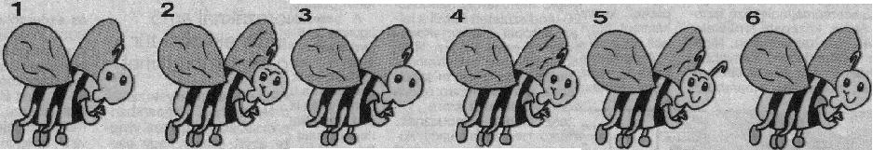
A) 524613 B) 134652 C) 631542 D) 316425 E) 561324
5. Mely esetben van az e és f mennyiségek között fordított arányosság?
A) e⋅f=37 B) $\frac{e}{f}=0,35$ C) $\frac{e}{7}=f$ D) f+91=e E) 6⋅f=e
6. Számítsd ki a műveleteket! Melyik a kakukktojás?
A) 3:4 B) $-\frac{1}{12}+\frac{5}{6}$ C) $0,5∙\frac{3}{2}$ D) $2\frac{1}{10}:2\frac{4}{5}$ E) $1,2∙3\frac{1}{9}$
7. A képen látható papírháló kilógó négyzeteit a középső négyzetre hajtogatjuk, majd kivágunk egy ki kört. A vágás után kihajtogatjuk a papírlapot. Melyik ábra mutatja helyesen a kapott mintát?
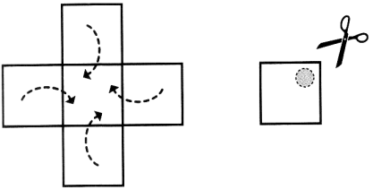
A) 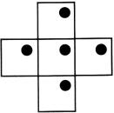 B) 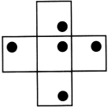 C) 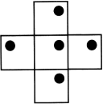 D) 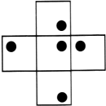 E)
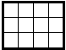
8. Hány kis négyzetet lehet elvenni a téglalapból, hogy ne változzon a kerülete?
A) Egyet sem B) 1 C) 6 D) 8 E) 10
9. A mai nap szerda van. Milyen nap lesz 2016. április 15-én?
A) Hétfő B) Kedd C) Szerda D) Csütörtök E) Péntek
10. Egy sokszög egy csúcsából legalább 10 átló húzható, belső szögeinek összege kevesebb, mint 2520°. Hány oldala van a sokszögnek?
A) 10 B) 13 C) 15 D) 16 E) 20

